DBMM-2 电磁调速异步电动机自动调速实训考核装置
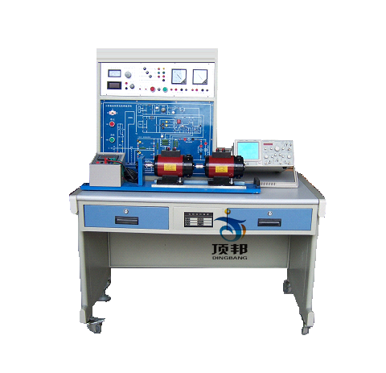

（设备结构参考图片，具体以实物配置为准，也可按客户要求定做）
一、概 述
该装置采用一种典型的滑差电动机可控硅调速电路，用于JZT系列的滑差电动机单机无极恒速控制。该装置符合国家最新《职业标准》和中华人民共和国劳动与社会保障部最新颁发的“实训设备行业标准”，适合于各类职业学校、技工学校、中专学校、劳动培训及技能鉴定单位的教学培训和维修电工的中、高级实操考核和技能鉴定使用。
二、特 点
该装置留有扩展接口，用户可自备电磁调速电动机（滑差电动机）构成调速控制系统。
该装置设有漏电保护，确保学生使用安全。敞开式面板上安装有电子元器件并有完整的电路图、测试点和调整点。
该装置设有专门的故障设置箱，可根据教学、考核的要求随机设置故障点，每个故障点都经过精心设计，可完成学生对认知、安装、调试、维修等多种技能的实训考核。
学生的排故操作可用导线直接在面板上进行，操作方便，直观性强。
三、技术性能
输入电源：三相四线～380V±10% 50HZ
交流电源：单相AC220V 50HZ
直流励磁电压：DC 0～90V
最大励磁电流：DC 2A
工作环境：环境温度范围为-10℃～+40℃ 相对湿度＜85%(25℃) 海拔＜4000m
装置容量：＜1.5kVA
四、装置的基本配置
(一)电源控制屏
交流电源：三相～380V电源（具有输出过载保护）。
直流电源：：0～24V/2.0A直流稳压电源，为制动器提供加载电源，带数字显示。
测量式仪表
交流电压表一只：可通过其下方的波段开关切换指示三相电网输入线电压，精度1.0级
直流电压表一只：带镜面精密指针式直流电压表（±300V，精度1.0级）
直流电流表一只：带镜面精密指针式直流电流表（±2A，精度1.0级）
故障设置箱：可设置10个故障点，留有故障扩展接口，教师可自行扩展故障。
人身安全保护体系
（1）电压型漏电保护器：对实训过程中的接线出现的漏电进行保护，发出声光告警信号并切断电源，确保人身安全。
（2）电流型漏电保护装置：控制屏若有漏电现象，漏电流超过一定值，即切断电源。
实训连接线及插座：强、弱电连接及插座分开，不能混插。强电连接线及插座采用全封闭工艺，使用安全、可靠、防触电。
控制屏其它设施：控制屏两侧设有单相三极220V电源插座及三相四极380V电源插座。
电磁调速异步电动机1台
电机导轨、光码盘测速系统（光电编码器及智能数显转速表）
包括光电编码器及固定电机的导轨等。导轨平整度好，无应力变形，加工精细，同心度好，互换性好，电机运行噪音小，实验参数典型，能较好满足实验要求。
制动器（DC24V）1台
（二）实验桌
实训桌为铁质双层亚光密纹喷塑结构，桌面为防水、防火、耐磨高密度板，结构坚固，造型美观大方；设有两个大抽屉，用于放置工具、存放部件及资料等。实训桌还设有四个万向轮和四个固定调节机构，便于移动和固定，有利于实训室的布局。
五、实训项目
滑差电机的工作原理
同步电压为锯齿波的触发电路的调试
同步电压为锯齿波的触发电路的测量
滑差电动机可控硅调速电路的调试
滑差电动机可控硅调速电路的测量
滑差电动机可控硅调速控制系统故障的检修

